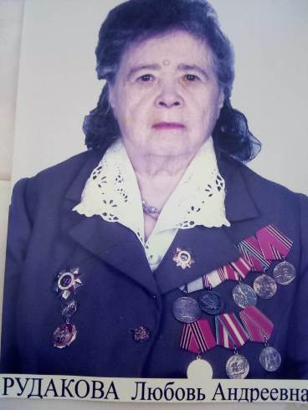
ФОТО

Рудакова Любовь Андреевна

Дата рождения | 12.02.1926
Место рождения | Украинская ССР, Винницкая обл., Тульчинский р-н, Сильница
Дата призыва в РККА | 19.05.1944
Место призыва (наименование городского (районного) военного комиссариата, осуществившего призыв) | военкоматом Коченковского района, Новосибирской области
Место службы | 867-м стрелковый полк 271-й стрелковой дивизии
Звание, должность | Рядовой
Участие в войне (военнослужащий, партизан, подпольщик, вольнонаёмный состав) | Военнослужащий
Награды | Орден Отечественной войны II степени
Краткая биография | На передовой была медсестрой, спасла шестерых раненых советских бойцов, вытащив их прямо с поля боя.  В 1975 году приехала жить в село Солёное, затем в Псебай. Трудилась в лесном хозяйстве, в ОПЛК, активно участвовала в работе совета ветеранов Псебайского городского поселения.
Дата и место гибели (пропажи без вести, смерти, пленения) | 15.07.2023 Псебай
Место и вид захоронения в годы войны и (или) перезахоронения послевоенное время (область (республика, край), район (округ), населённый пункт (город, деревня, поселок, село, станица, хутор) | Похоронена в Псебае

